兵役登记与应征入伍报名流程
一、开始
登录https://www.gfbzb.gov.cn/ ，首页右侧，点击兵役登记（男兵）。
如果你是第一次登录，直接从“兵役登记（男兵）”进入页面就可以了；否则就从“应征报名（男兵）”进入页面。接下来的界面出现了。
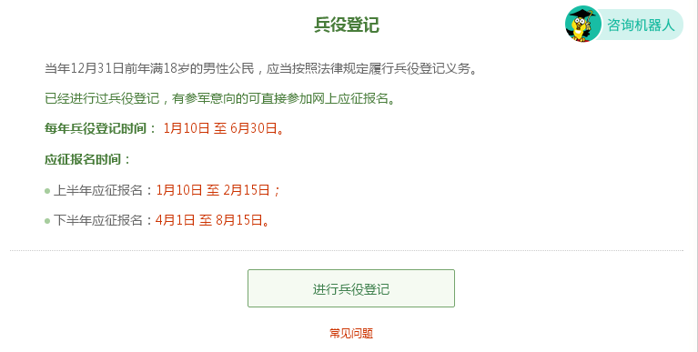
在这个页面中，会告知报名时间以及参军的政策说明，建议看后，点击“进行兵役登记”。
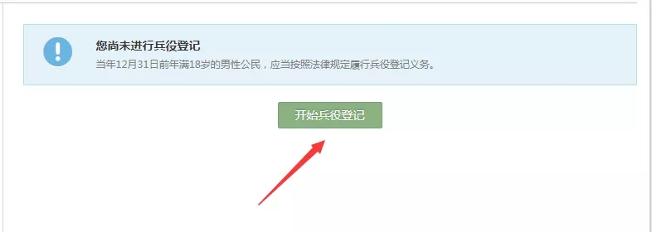
二、登入系统
你需要在页面上点击“注册”按钮去注册一个学信网账号后进行登录，有学信网账号的，不需要再注册，直接登录。
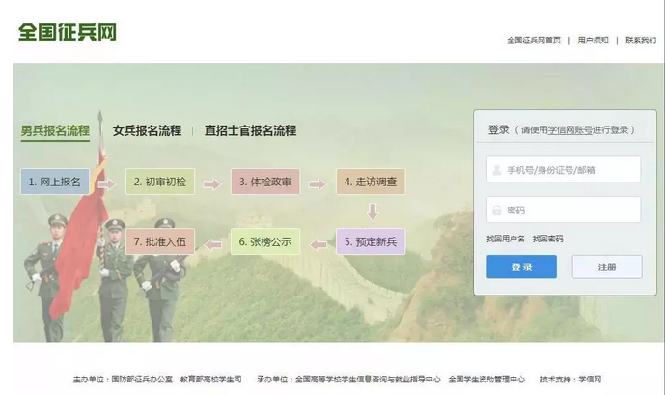
注册学信网账号必须实名，一定要用真实姓名和身份证认真填写，兵役机关将对有效信息进行审核。
进行注册时，手机号即是账号，请牢记账号、密码。填写后，点击“立即注册” 。
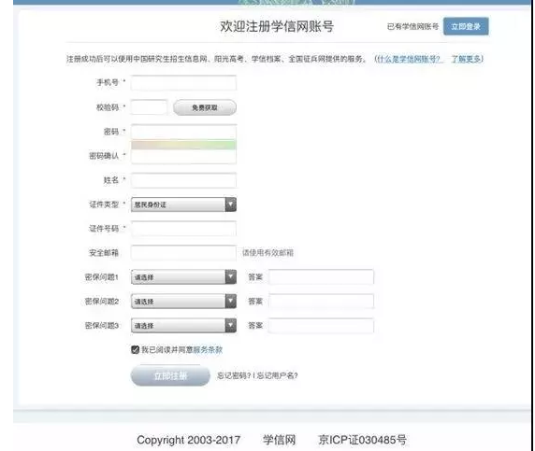
注册成功后，点击“立即登录”进行兵役登记。
登录系统以后，点击右侧的“开始兵役登记”进行兵役登记。
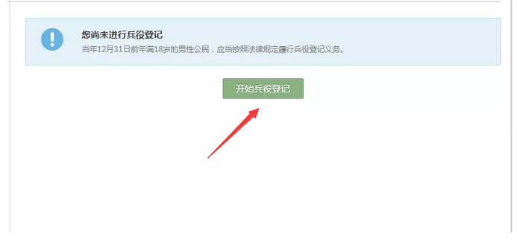
三、填写信息
请详细阅读兵役登记须知。了解自己的各方面情况是否达标，这能避免后续工作出现的很多麻烦。
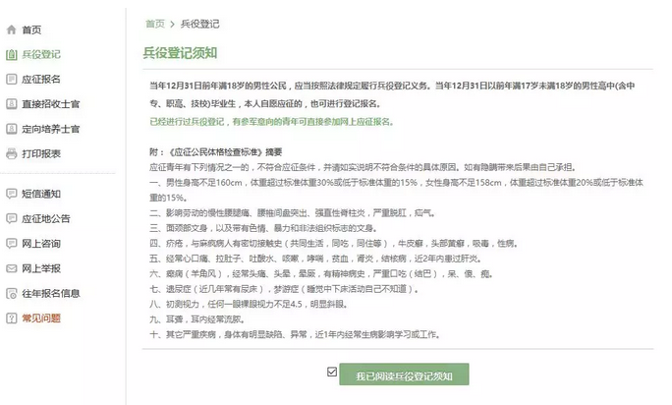
点击“我已阅读兵役登记须知”后，进入兵役登记信息填写页面。填写民族、政治面貌、户籍类型、独生子女、文化程度、学业情况、学校名称、联系电话（本人手机号、家庭电话）、户籍地、家庭住址等信息，点击“提交”后即完成兵役登记。
若要进行2020年参军报名，请点击“继续进行本年度参军报名”，完善个人信息。
点击“打印兵役登记报名表” ，出现以下画面。
点击“下载《男性公民兵役登记卡/应征报名表》” ，可见下表“兵役登记报名表”内容。
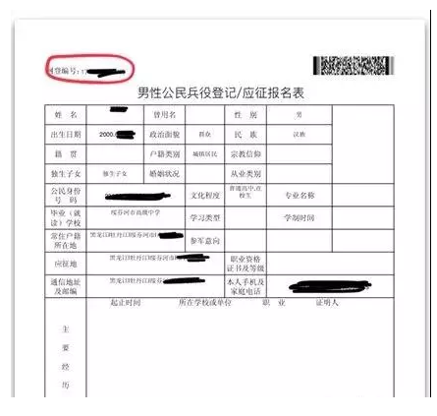
根据上面的步骤，有意向参军的同学们，赶紧行动起来吧！

